北京市朝阳区2015~2016学年度第一学期期末高三年级统一考试
生 物 试 卷 2016．1
（考试时间90分钟 满分100分）
一、选择题（每小题只有一个正确答案。1～15题每题1分，16～30题每题2分，共45分）
1.下列有关细胞结构和功能的描述，正确的是
A．植物细胞的系统边界是细胞壁
B．高尔基体是合成并加工肽链的场所
C．乳酸菌遗传物质的主要载体是染色体
D．主动运输时载体蛋白空间结构会改变
2.据下图判断，有关叙述错误的是
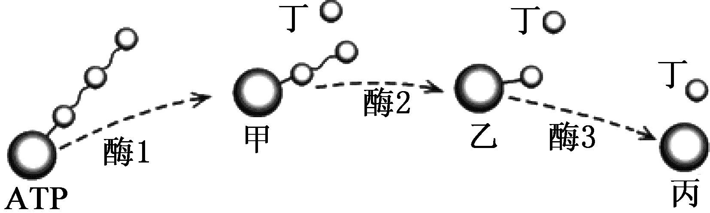

A．甲→ATP的过程所需的酶与酶1不同
B．乙中不含高能磷酸键，是RNA基本组成单位之一
C．丙物质为腺苷，丁可用于某些脂质的合成
D．ATP为生命活动提供能量需要经过图示的整个过程
3.下列关于植物细胞质壁分离实验的叙述，错误的是
A．与白色花瓣相比，采用红色花瓣有利于实验现象的观察
B．不能发生质壁分离的植物细胞不一定是失去活性的细胞
C．用黑藻叶片进行实验时，叶绿体的存在会干扰实验现象的观察
D．用紫色洋葱鳞片叶外表皮不同部位观察到的质壁分离程度可能不同
4.以下4支试管置于适合的温度且黑暗的条件下，经过一定时间后能产生ATP的是
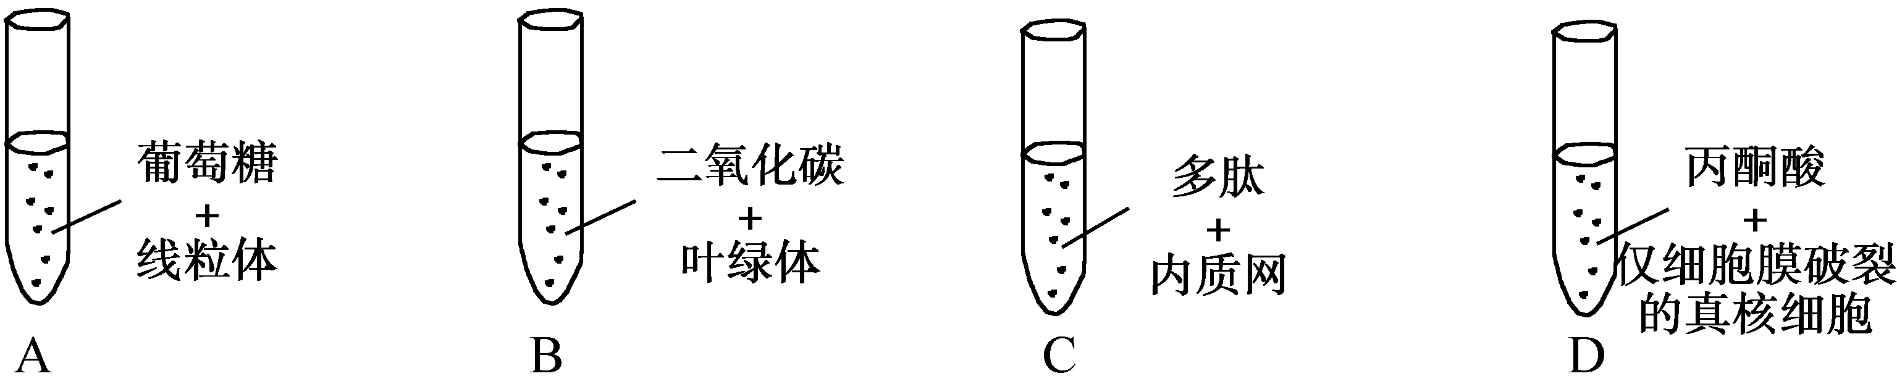

5.为探究光照强度与光合作用的关系，某兴趣小组将西红柿植株置于密闭装置中进行了相关实验。结果如下表所示：
组别 | 温度(℃) | 实验光照强度占自然光照强度的百分比(%) | 开始时的  CO₂浓度(%) | 12h后的  CO₂浓度(%)
1 | 25 | 0 | 0.35 | 0.368
2 | 25 | 20 | 0.35 | 0.306
3 | 25 | 40 | 0.35 | 0.289
4 | 25 | 60 | 0.35 | 0.282
5 | 25 | 80 | 0.35 | 0.280
6 | 25 | 100 | 0.35 | 0.279
根据上表分析下列叙述正确的是
A．实验的自变量是CO₂浓度的变化，因变量是光照强度的变化
B．通过表中实验结果可知该植株在实验条件下的呼吸速率和净光合速率
C．若将第6组植株突然移至第4组条件下，短时间内细胞中的C₅将增加
D．通过上述实验，可以确定西红柿生长的最佳光照强度
6.某种植物细胞分裂过程中几个特定时期的显微照片如下，其中甲乙为减数分裂（一个为减数第一次分裂，一个为减数第二次分裂），丙为有丝分裂。相关叙述错误的是
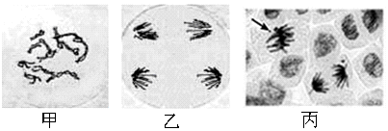
A．图甲中，细胞的同源染色体之间可发生基因重组
B．图乙中，细胞的同源染色体分离，染色体数目减半
C．图丙中箭头所指的染色体行为有利于遗传物质的平均分配
D．得到上述图像均需要经解离、漂洗、染色和制片等相关步骤
7.下图①~③分别表示人体细胞中发生的3种生物大分子的合成过程。据图分析正确的是

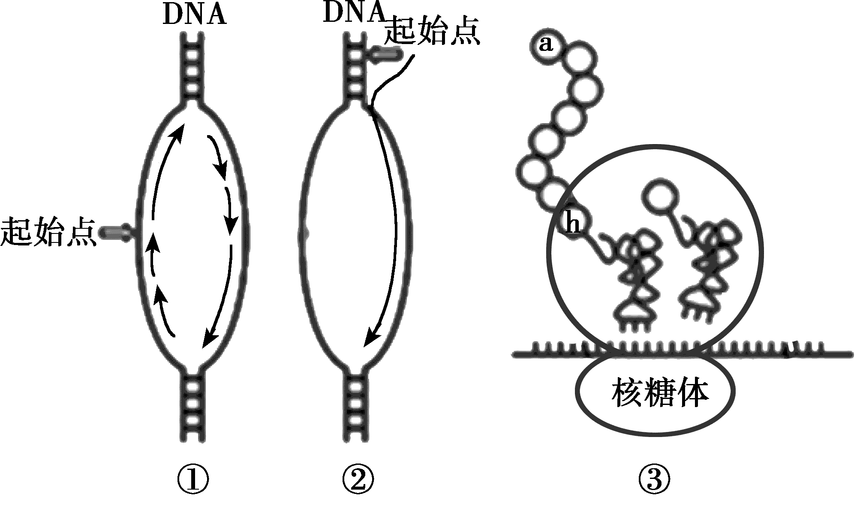
A．过程①和②发生的主要场所相同且均需要解旋酶
B．能发生过程②和③的细胞不一定能发生过程①
C．过程③核糖体移动方向是从左到右，氨基酸h只能由该tRNA转运
D．人体不同组织细胞的相同DNA进行过程②时启用的起始点都相同
8.右图是自然界中豌豆的生殖周期示意图。下列有关叙述正确的是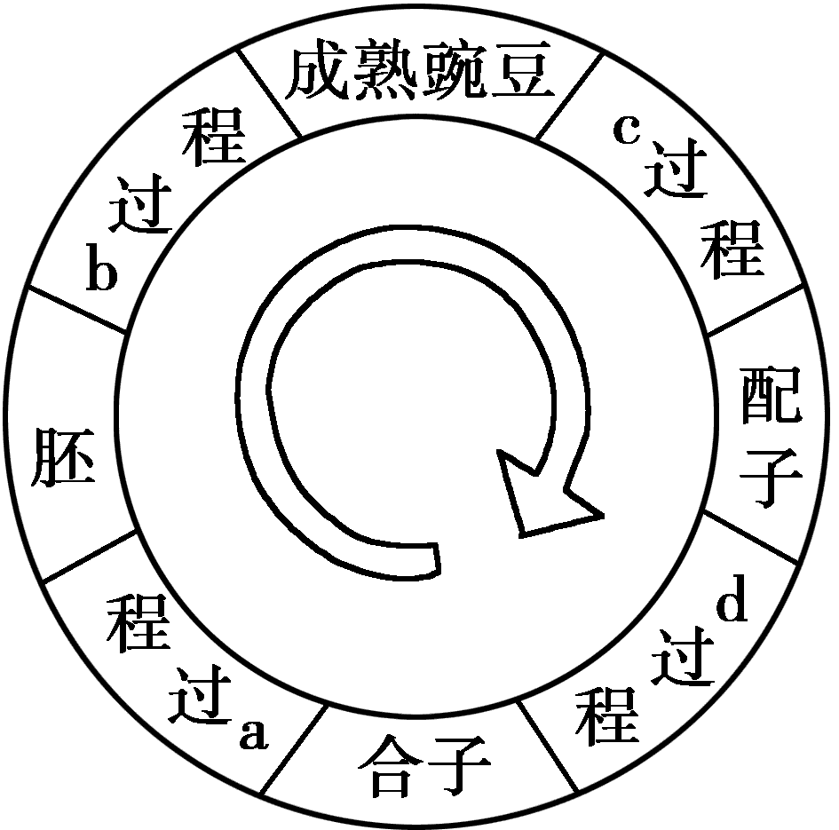
A．a过程仅发生细胞分裂不发生细胞分化
B．遗传信息的表达仅发生在b过程
C．在c过程中同源染色体会发生联会
D．非等位基因的自由组合发生在d过程
9.低磷酸脂酶症是一种遗传病，一对夫妇均表现正常，他们的父母也均表现正常，丈夫的父亲不携带致病基因，而母亲是携带者，妻子的妹妹患有低磷酸脂酶症。这对夫妇生育一个正常孩子是纯合子的概率是
A.l／3 B.1／2 C.6／11 D.11／12
10.果蝇红眼对白眼为显性，控制这对性状的基因位于X染色体。果蝇缺失一条Ⅳ号染色体仍能正常生存和繁殖，缺失两条则致死。一对都缺失一条Ⅳ号染色体的红眼果蝇杂交（亲本雌果蝇为杂合子），子代中
A.白眼雄果蝇占1/3 B.染色体数正常的红眼果蝇占1/4
C.红眼雌果蝇占3/4 D.缺失一条Ⅳ号染色体的雄果蝇占1/6
11.植物基因D控制蛋白质的合成。研究发现，在基因D中部插入某小段DNA序列后，植物出现了性状的改变。该段DNA序列的插入导致
A．基因D控制的蛋白质结构发生改变
B．基因D所在染色体的其它基因发生改变
C．基因D所在染色体发生结构变异
D．该种群基因库和进化方向的改变
12.植物激素甲、乙、丙和生长素类似物NAA的作用模式如下图所示，图中“+”表示促进作用，“－”表示抑制作用。下列叙述错误的是
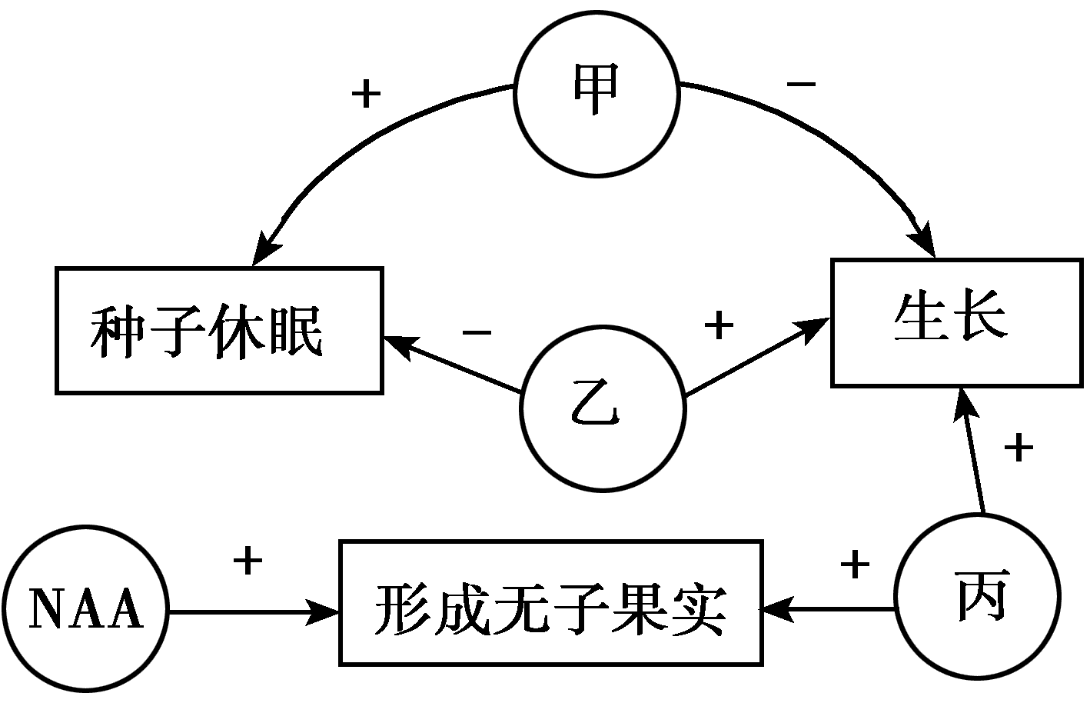

A．甲、乙激素之间具有拮抗作用
B．乙、丙最可能代表赤霉素和生长素
C．用NAA处理得到的无子性状属于不可遗传变异
D．甲、乙、丙可在细胞中大量合成
13.如图为人体内某些信息分子作用的示意图，a、b、c、d表示信息分子。据图分析正确的是
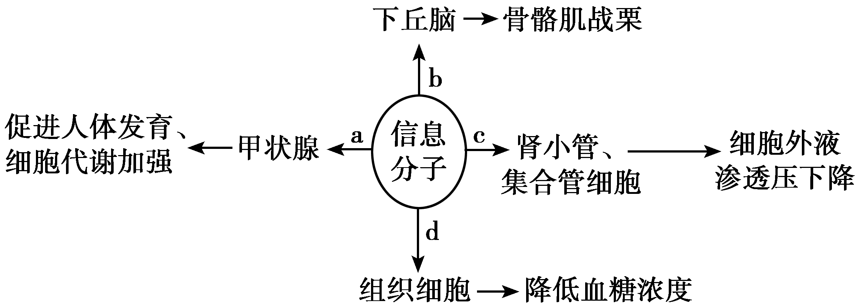
A．a表示促甲状腺激素释放激素，由下丘脑分泌
B．垂体分泌的c激素可促进肾小管和集合管对水的重吸收
C．b表示神经递质，不需通过体液传送而与受体结合
D．信息分子a、c、d参与的调节过程均存在反馈调节
14.PM2.5是粒径小于2.5um（相当于细菌大小）的颗粒物，被认为是造成雾霾天气的“元凶”。PM2.5进入人体后，会被吞噬细胞吞噬，导致其生物膜通透性改变，引起吞噬细胞死亡。下列叙述错误的是
A．吞噬细胞吞噬PM2.5，属于人体免疫的第三道防线
B．空气中的部分PM2.5可被人体免疫的第一道防线阻挡
C．当病菌随PM2.5进入人体，会导致机体出现免疫反应
D．PM2.5引起细胞死亡的原因可能与溶酶体水解酶的释放有关
15.右图不能表示的生理过程是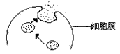
A．突触小体释放神经递质
B．DNA聚合酶的运输过程
C．胰腺细胞分泌胰蛋白酶
D．杂交瘤细胞分泌单克隆抗体
16.下列关于核酸的叙述，错误的是
A．核酸分子多样性取决于核酸中核苷酸的排列顺序
B．RNA具有传递信息、催化反应、转运物质等功能
C．双链DNA分子的每个脱氧核糖上均连着一个磷酸和一个碱基
D．用甲基绿和吡罗红染色可观察DNA和RNA在细胞中的分布
17.将玉米种子置于25℃、黑暗、水分适宜的条件下萌发，每天定时取相同数量的萌发种子，一半直接烘干称重，另一半切取胚乳烘干称重，计算每粒的平均干重，结果如下图所示。若只考虑种子萌发所需的营养物质来源于胚乳，则下列说法错误的是

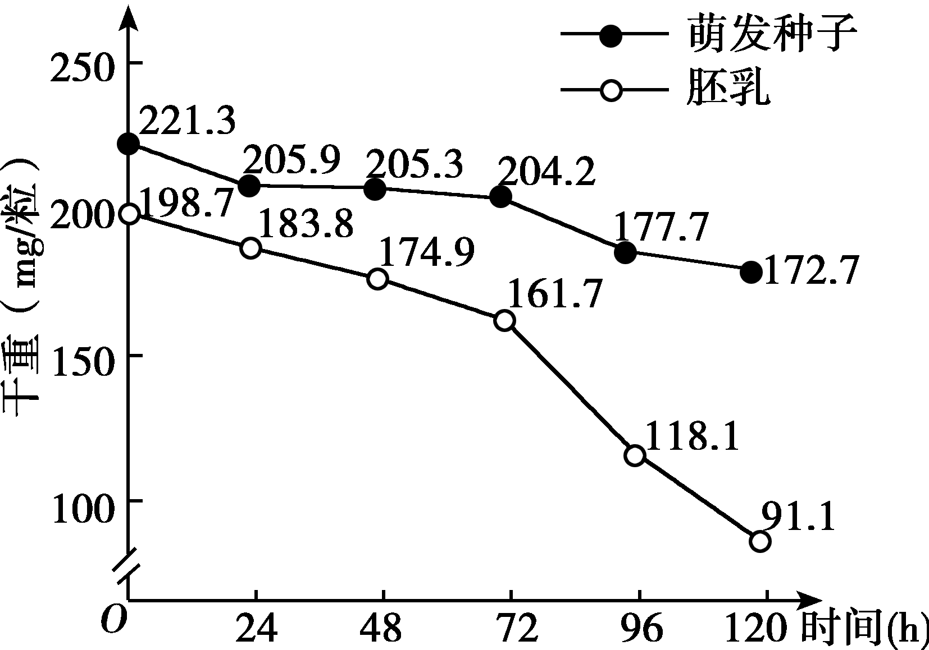
A．种子通过氧化分解胚乳中的营养物质为萌发提供能量
B．萌发过程中在72～96小时之间种子的呼吸速率最大
C．萌发过程中在96～120小时之间胚乳中营养物质转化成幼苗的最多
D．若保持实验条件不变，120小时后萌发种子的干重将不再有变化
18.2015年诺贝尔化学奖授予三位科学家以表彰他们在基因修复机理研究方面所作的贡献。其中P53蛋白是由P53基因控制合成的一种能与DNA发生特异性结合的蛋白质，该蛋白质可以阻止损伤的DNA复制，促使DNA自我修复；若修复失败则引起细胞出现“自杀”现象。下列有关叙述错误的是
A．P53基因存在于细胞核中，P53蛋白仅存在于细胞质中
B．细胞分裂过程中若DNA受损，P53蛋白可使间期时间延长
C．有些癌细胞的形成可能与P53基因的损伤或突变有关
D．细胞出现的“自杀”现象与基因有关，属于细胞凋亡
19.甲、乙两图表示基因型为AaBB的雌性动物细胞内的染色体行为变化，相关分析正确的是
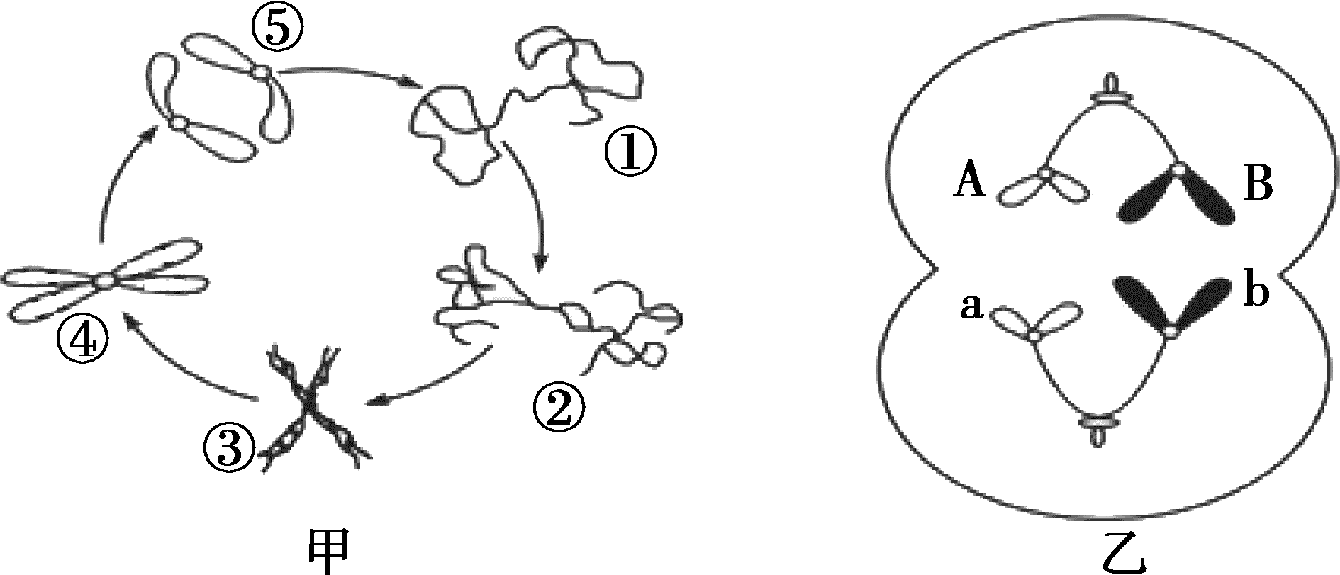
A．甲、乙分别为有丝分裂、减数分裂的染色体行为变化
B．甲图中，④→⑤表示在分裂后期发生的染色体复制过程
C．乙图所示细胞的b基因来自于基因突变或基因重组
D．乙图所示细胞分裂形成的子细胞不能进行受精作用
20.下图为某植物细胞一个DNA分子中a、b、c三个基因的分布状况，图中Ⅰ、Ⅱ为无遗传效应的序列。有关叙述正确的是
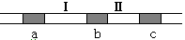
A．a中碱基对缺失，属于染色体结构变异
B．c中碱基对若发生变化，个体性状不一定会发生改变
C．b、c互为非等位基因，在亲子代间传递时可自由组合
D．基因在染色体上呈线性排列，基因的首端存在起始密码子
21.下列现象中，与同源染色体联会行为无关的是
A．人类47，XYY综合征个体的形成
B．三倍体无子西瓜植株的高度不育
C．一对等位基因的杂合子，自交后代出现3 ：1的性状分离比
D．若21三体综合征的女患者与正常人结婚并生育，则子女患病率为1/2
22.下列关于生物技术及育种的叙述，不正确的是
A．“太空种子”都能培育出高产、优质、高效的新品种
B．利用兰花的离体组织大规模培育兰花属于细胞工程
C．通过基因工程育种可获得抗逆性强的新品种
D．花药离体培养得到的植株一般不能正常结实
23.孔雀鱼的性别决定方式为XY型。决定孔雀鱼的“蛇王”性状的基因为Y染色体上特有基因（即C基因），决定其“马赛克”性状的基因在常染色体上（即Mo基因）。现将蛇王雄鱼（基因型为momoXY^{C}）与马赛克雌鱼（基因型为MoMoXX）杂交。下列相关描述正确的是
A.上述杂交后代再随机交配产生的马赛克雄鱼是雌雄配子随机结合的结果
B.若想保留C基因，可以只关注雄鱼性状，与任意性状健康雌鱼交配，择优留种
C.若后代出现蛇王马赛克雌鱼，表明雄性亲本减数分裂时发生了基因重组
D.蛇王雄鱼处于分裂后期的细胞中有2个C基因就一定有两个Y染色体
24.玉米是雌雄同株异花的植物，籽粒黄色对白色为显性。若有一粒黄色玉米，判断其基因型简便的方案是
A.用显微镜观察该玉米细胞中的同源染色体，看其上是否携带等位基因
B.种下玉米后让其做母本与白色玉米植株杂交，观察果穗上的籽粒颜色
C.种下玉米后让其做亲本进行同株异花传粉，观察果穗上的籽粒颜色
D.种下玉米后让其做亲本进行自花受粉，观察果穗上的籽粒颜色
25.植物越冬休眠和夏天生长受多种激素的调节，如下图所示。有关叙述正确的是
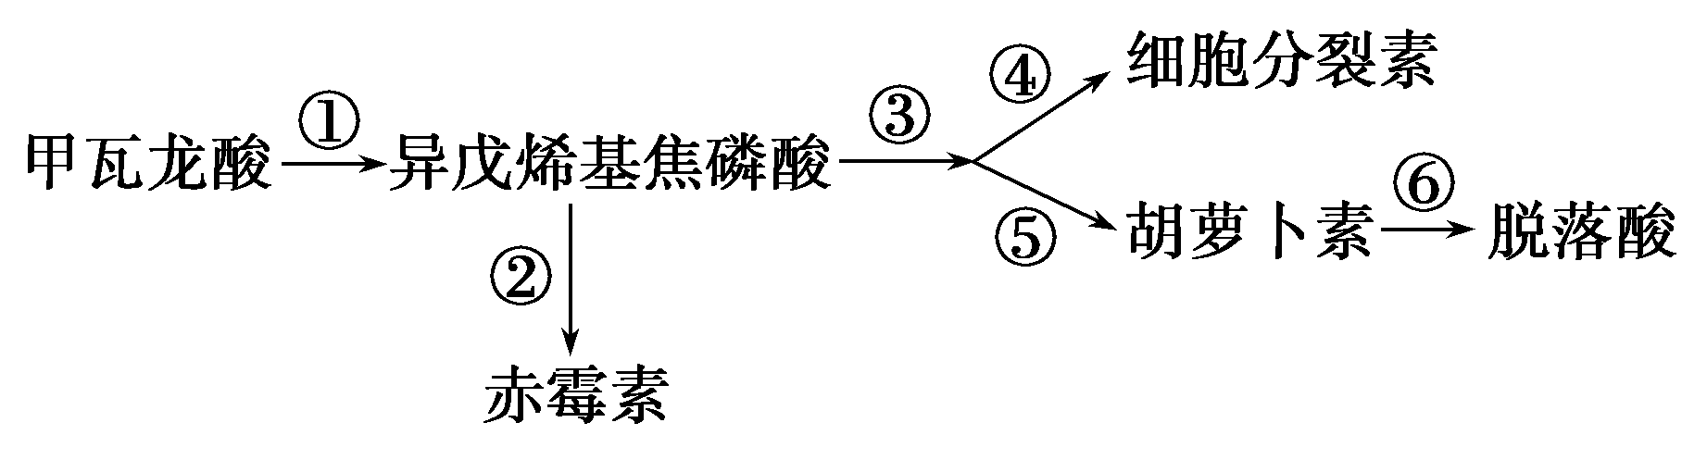
A．夏季①→③→④过程能增加植物体内细胞分裂素含量，促进植物生长
B．秋末①→③→⑤过程能增加叶肉细胞内的胡萝卜素含量，提高光合作用速率
C．越冬休眠过程中，植物体内的赤霉素和脱落酸的含量都会增加
D．各种植物激素通过直接参与细胞内的代谢过程实现对生命活动的调节
26.下列与人体内环境稳态相关的叙述中，正确的是
A．内环境pH值的相对稳定仅依靠缓冲对
B．人体内环境稳态的失调与外界环境无关
C．下丘脑与内环境中血糖、水、体温的平衡调节都密切相关
D．人体代谢中的所有生物化学反应主要发生在内环境
27.如图为人体体液免疫过程的示意图。当机体再次接触相同抗原时，a、b、c、d四种免疫细胞中，能迅速增殖分化的是
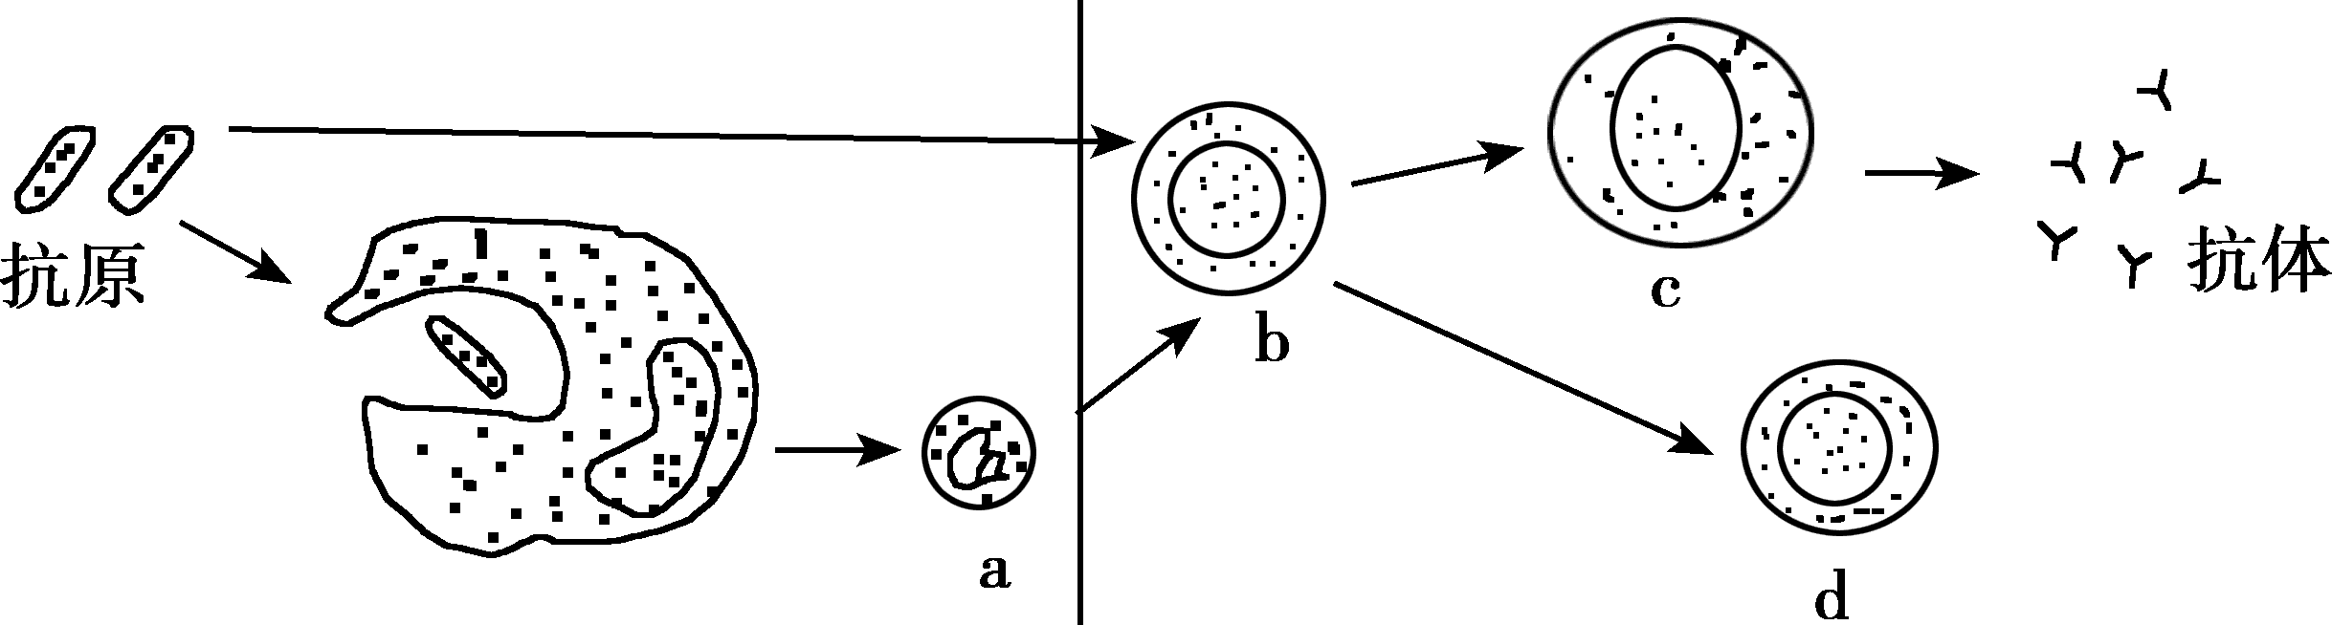
A．a B．b C．c D．d
28.为研究汽车尾气中可吸入颗粒物对人体成熟T淋巴细胞的影响，用含不同浓度颗粒物的培养液培养T淋巴细胞，48小时后测定Na⁺-K⁺-ATP酶活性和SDH总活性（SDH是有氧呼吸的关键酶，SDH总活性由细胞数及每个细胞的SDH酶活性共同决定），实验结果如下图。据此无法推断出
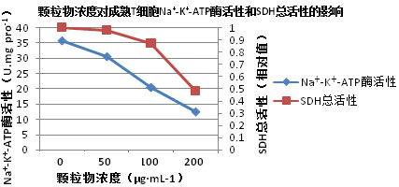

A．在培养的时间内，随着颗粒物浓度的增加，抑制了Na⁺、K⁺的主动运输
B．在培养的时间内，随着颗粒物浓度的增加，T淋巴细胞的数目减少
C．汽车尾气中含有多种致癌因子可使原癌基因和抑癌基因发生突变
D．长期接触汽车尾气的人群，T淋巴细胞执行细胞免疫功能有障碍
29.科学家在河南华溪蟹中找到了金属硫蛋白基因，并以农杆菌的质粒为载体，采用转基因方法培育出了汞吸收能力极强的转基因烟草。下列有关该烟草培育的说法正确的是
A．金属硫蛋白基因需插入到质粒的T-DNA上，才能转移到受体细胞中
B．为培育出转基因烟草植株，应选择的受体细胞一定是烟草的受精卵
C．同种限制酶既可以切割目的基因又可以切割质粒，因此不具有专一性
D．转基因烟草与原烟草相比基因组成发生变化，导致两者出现生殖隔离
30.下列关于生物学实验的说法，正确的是
A．检测酵母菌培养过程中是否产生CO₂可判断其呼吸方式
B．滤纸条上色素带的宽窄可反映叶绿体中各色素含量的多少
C．用健那绿染液对解离后的细胞染色可观察其线粒体分布
D．以H₂O₂溶液作为底物可用于探究温度对酶活性的影响

二、非选择题（共55分）
31.（8分）某种野生型油菜存在一种突变体，叶绿素、类胡萝卜素含量均低，其叶片呈现黄化色泽。野生型和突变体的成熟叶片净光合速率、呼吸速率及相关指标见下表。请分析并回答：
指标  类型 | 类胡萝卜素/叶绿素 | 叶绿素a/b | 净光合速率  （μmolCO₂•m⁻²•s⁻¹） | 胞间CO₂浓度  （μmol CO₂•m⁻²•s⁻¹） | 呼吸速率  （μmol CO₂•m⁻²•s⁻¹）
野生型 | 0.28 | 6.94 | 8.13 | 210.86 | 4.07
突变体 | 0.32 | 9.30 | 5.66 | 239.07 | 3.60
（1）叶绿素和类胡萝卜素分布于叶绿体的_________上；欲测定色素含量，可先用_________（溶剂）提取叶片中的色素。
（2）据测定，突变体处于发育初期的叶片，类胡萝卜素与叶绿素的比值为0.48，可以推测，叶绿素在色素组成中所占的比例随叶片发育逐渐_________。与野生型相比，突变体中发生的改变可能_________（促进/抑制）叶绿素a向叶绿素b的转化。
（3）突变体成熟叶片中叶绿体消耗CO₂的速率比野生型低_________μmolCO₂•m⁻²•s⁻¹。经分析，研究人员认为CO₂浓度不是导致突变体光合速率降低的限制因素，依据是_________。
（4）进一步研究发现，野生型油菜叶片光合作用产生的磷酸烯醇式丙酮酸（PEP）运向种子有两条代谢途径（见右图）。已知基因与其反义基因分别转录出的RNA可相互结合，从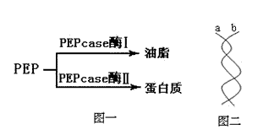而阻断该基因表达的_________过程。结合已知并据图分析研究人员设计了_________（酶）基因的反义基因，并将其导入野生型油菜从而抑制种子中该酶的合成，最终培育出产油率提高的油菜。

32.（8分）科学家在研究DNA分子复制方式时提出了三种假说如图甲（弥散复制：亲代双链被切成双链片段，而这些片段又可以作为新合成双链片段的模板，新、老双链片段又以某种方式聚集成“杂种链”）；图乙是采用同位素示踪技术和离心处理来探究DNA复制方式的过程图解。请分析并回答：

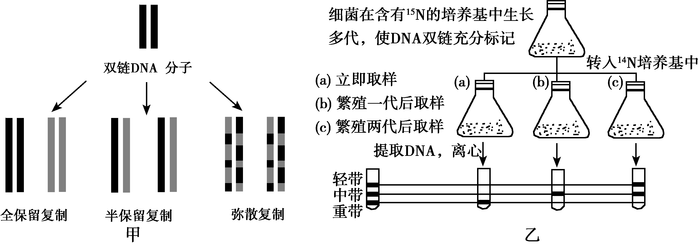
（1）为说明b组DNA均分布于中密度带，除了与_________组结果比较外，还需要另设一组：将细菌在含有_________的培养基中生长多代，提取DNA并离心。
（2）b组结果支持_________（2分）假说。若将b组DNA双链分开来离心，结果为“轻”和“重”两条密度带，这一结果不支持_________假说，也可通过图乙中_________组的结果来排除该假说。
（3）利用以上判断结果，若继续培养c组细菌，使其再繁殖一代，取样提取DNA并离心，与c组实验结果相比会发现密度带的_________不发生变化，_________密度带的DNA所占比例下降。

33.（10分）某二倍体植物的花色受独立遗传且完全显性的三对基因（用Ii、Aa、Bb表示）控制。研究发现，体细胞中b基因数多于B时，B基因的表达减弱而形成粉红花突变体。基因控制花色色素合成的途径、粉红花突变体体细胞中基因与染色体的组成（其它基因数量与染色体均正常）如图甲乙所示。请分析并回答：
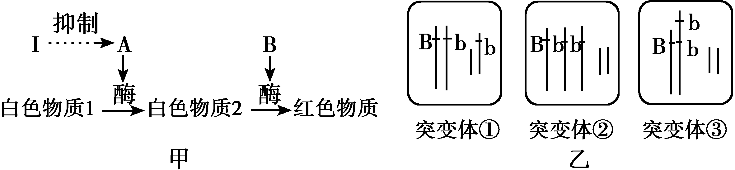
（1）正常情况下，甲图示意的红花植株基因型有_________种。
（2）突变体①、②、③的花色相同，这说明花色色素的合成量与体细胞内_________有关。对B与b基因的mRNA进行研究，发现其末端序列存在差异（见下图所示）。
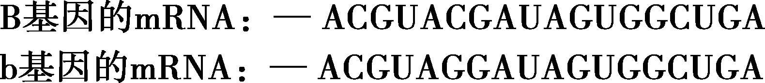
二者编码的氨基酸在数量上相差_________个（起始密码子位置相同，UAA、UAG与UGA为终止密码子），其根本原因是B基因和b基因的_________不同。
（3）基因型为iiAaBb的花芽中，出现基因型为iiAab的一部分细胞，推测这是在细胞分裂过程中染色体发生_________（2分）变异导致的。基因型为iiAAb的突变体自交所形成的受精卵中约有1/4不能发育，推测其原因是_________。
（4）欲确定iiAaBbb植株属于图乙中的哪种突变体，设计实验如下。
假设：图乙所示的染色体上不携带I与i、A与a基因；实验过程中不存在基因突变与交叉互换；各型配子活力相同。
实验步骤：
让该突变体植株与基因型为iiAAbb的植株杂交，观察并统计子代表现型及比例。
预测结果：
Ⅰ.若子代表现型及比例为_________，则该突变体植株属于突变体①类型；
Ⅱ.若子代表现型及比例为_________，则该突变体植株属于突变体②类型；
Ⅲ.若子代表现型及比例为_________，则该突变体植株属于突变体③类型。

34.（7分）图甲和图乙分别表示单侧光和不同浓度生长素对植物根和茎生长的影响。请分析并回答：
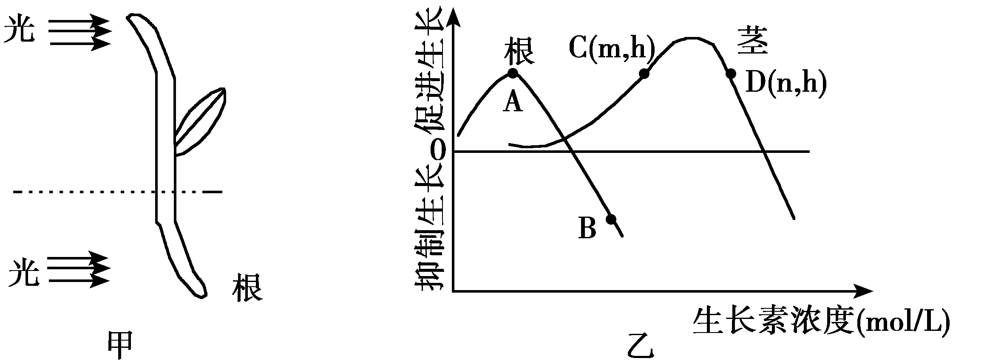
（1）据图甲可知，该植物幼苗的茎已表现出向光性，且测得其背光侧的生长素浓度为n（如图乙所示），则其向光侧生长素浓度范围是_________。
（2）据图乙可知，根和茎对生长素反应的灵敏程度依次为_________，据此推测根的向光侧和背光侧分别对应图乙中的_________点，根的背光生长现象体现了生长素的作用具有_________特点。
（3）有同学设计如下实验验证“植物根尖产生的生长素在幼根处进行极性运输”，请绘图表示实验组结果并标注说明（2分）。
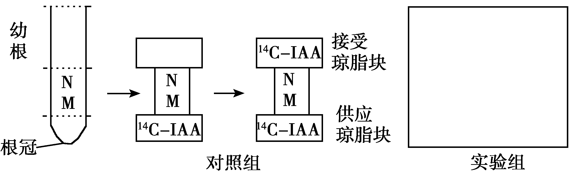
（4）若先用某种抑制剂（不破坏IAA、不影响细胞呼吸）处理实验根尖切段，再重复（3）实验，结果实验组和对照组的接受琼脂块中均检测不到放射性，则该抑制剂的作用机理可能是_________。

35.（9分）研究者发现，当水流喷射到海兔（螺类的一种）的喷水管皮肤时会引起鳃肌收缩，导致喷水管和鳃收缩，称为缩鳃反射。当喷水管重复受到温和的喷水刺激时，缩鳃反射的幅度越来越小，即产生习惯化。对已产生习惯化的海兔，用短暂电流刺激其头部皮肤（对海兔为伤害性刺激），再用水流刺激喷水管，结果产生的缩腮反射比只用水流刺激喷水管强烈，即产生去习惯化。相关结构及发生机制如下图。请分析并回答：
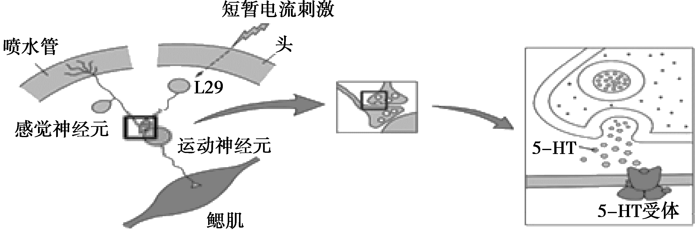
（1）图示中参与缩腮反射的神经元至少有_________个。
（2）为研究海兔重复受到温和喷水刺激产生习惯化的原因，科研人员进行了如下实验。
连续电刺激部位  测量指标及现象 | 喷水管皮肤 | 感觉神经元 | 运动神经元
感觉神经元电位变化 | 持续产生 | 持续产生 | ?
运动神经元电位变化 | 逐渐减弱 | 逐渐减弱 | 持续产生
肌肉收缩程度 | 逐渐减弱 | 逐渐减弱 | 一直正常
①神经元受到适宜刺激时，受刺激部位膜内电位变化是＿＿＿＿＿。表中“？”处应填写_________，原因是_________。
②根据实验结果，推测海兔重复受到温和喷水刺激产生习惯化是由于兴奋在_________部位传递减弱或受阻。
（3）研究者通过实验证明去习惯化形成的原因是：当伤害刺激作用于头部皮肤时，神经元L29兴奋并释放_________，再受到喷水刺激后，引起感觉神经元在兴奋时其轴突末稍释放更多的神经递质。据此判断，仅用短暂电流刺激海兔头部的皮肤_________（能/不能）产生缩鳃反射，理由是_________。
（4）根据去习惯化形成机制，推测习惯化产生的原因是连续温和喷水刺激导致_________。

36.（13分）NPY是由下丘脑分泌的含有36个氨基酸的神经肽，广泛分布于中枢和外周神经系统，在体重调节中起到重要的作用。请分析并回答：
（1）下丘脑神经分泌细胞既能传导_________参与神经调节，又能分泌_________参与体液调节。NPY由下丘脑细胞分泌时必须经过_________（2分）加工、运输和包装。
（2）为研究NPY对前脂肪细胞增殖和分化的影响，研究者将同一类型的前脂肪细胞等分成5组，每组培养液中加入如下物质：
第1组 | 第2组 | 第3组 | 第4组 | 第5组
不加任何药物 | 10^{—10}mol/mLNPY | 10^{—9}mol/mLNPY | 10^{—8}mol/mLNPY | 1μg/mL胰岛素
注：胰岛素组是经典诱导组，作为实验的阳性对照
①实验所用的培养液中加入了牛血清和抗生素，后者的作用是_________。
②本实验的自变量是_________；胰岛素可促进前脂肪细胞_________培养液中的葡萄糖并转化为脂肪囤积。
③培养一段时间后，研究者分别测定了各组细胞增殖的情况，结果见下图（吸光度值的大小用于反映细胞增殖能力的强弱）。
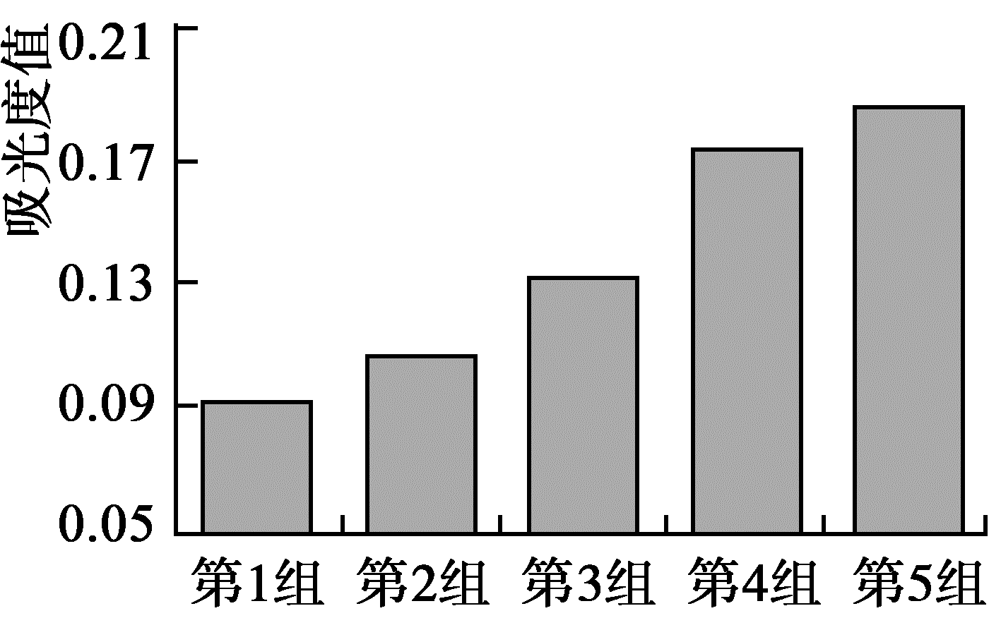
该实验结果说明_________（3分）。
④研究发现第3、4、5组细胞自培养的第7天起形态发生变化，第12天观测到成熟脂肪细胞，而第1、2组只有部分细胞在第12天出现形态变化。当细胞培养至第12天时，研究者利用_________技术测定了各组脂肪细胞中C蛋白和P蛋白的含量，结果显示第4组细胞中这两种蛋白质含量明显多于第1组，并与第5组相当。进行此项结果测定的目的是研究前脂肪细胞分化程度是否与C蛋白基因、P蛋白基因的_________有关。
（3）已知下丘脑分泌的NPY与摄食中枢的受体结合可引发强的摄食反应。结合上述结果，可推测NPY对机体的体重增加具有_________作用。

北京市朝阳区2015~2016学年度第一学期期末高三年级统一考试
生物试卷 参考答案 2016．1
一、选择题（1~15题每题1分，16~30题每题2分，共45分）
1 | 2 | 3 | 4 | 5 | 6 | 7 | 8 | 9 | 10 | 11 | 12 | 13 | 14 | 15
D | D | C | D | B | B | B | C | C | B | A | D | D | A | B
16 | 17 | 18 | 19 | 20 | 21 | 22 | 23 | 24 | 25 | 26 | 27 | 28 | 29 | 30
C | D | A | D | B | A | A | B | C | A | C | D | C | A | B

二、非选择题（共55分）
31.（8分）
（1）类囊体薄膜 无水乙醇（或有机溶剂）
（2）增加 抑制
（3）2.94 突变体叶片中胞间CO₂浓度较高
（4）翻译 PEPcase酶Ⅱ
32.（8分）
（1） a ¹⁴N
（2）半保留复制和弥散复制（2分） 弥散复制 c
（3） 种类（数量和位置） 中
33.（10分）
（1）4
（2）基因（B与b）的数量 4 脱氧核苷酸对（碱基对）的排列顺序
（3）数目或结构（2分） B或b基因是受精卵发育所必需的
（4）Ⅰ.红：粉红：白为1:1:2 Ⅱ.红：粉红：白为1:2:3 Ⅲ.红：白为1:1
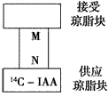34.（7分）
（1）小于m（0<向光侧生长素浓度<m）
（2）根>茎 A、B（顺序不能颠倒） 两重性
（3）见右图（绘图1分，标字1分，共2分）
（4）抑制剂与运输IAA的载体结合（合理给分）
35.（9分）
（1）2
（2）①负电位→正电位 不产生 神经递质只能由突触前膜释放作用于突触后膜（神经元之间兴奋的传递只能是单方向的）
②感觉神经元与运动神经元之间的突触
（3）5-HT 不能 此刺激不能引起缩鳃反射的感觉神经元兴奋
（4）感觉神经元释放的神经递质减少
36.（13分）
（1）兴奋（神经冲动） （多种）激素 内质网和高尔基体（2分）
（2）①防止杂菌污染
②NPY浓度 摄取
③分级赋分（共3分）：
NPY能促进前脂肪细胞增殖（1分）；在此浓度范围内，随NPY浓度增加，促进前脂肪细胞增殖的作用增强（1分）；但不如胰岛素的促进作用明显（1分）
④抗原—抗体杂交 表达水平
（3）促进

